**Bài thi môn: Toán 6**

*Thời gian làm bài: 60 phút*

**(Đề thi số 1)**

****A. Phần trắc nghiệm: (5 điểm). Khoanh tròn vào chữ đặt trước câu trả lời đúng.****

****Câu 1****: Kết quả của phép tính IMG_256 là:

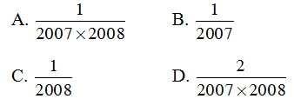

****Câu 2****: Cho 125dam2 = ................... km2. Số thích hợp điền vào chỗ chấm là:

A. 0,125

B. 0,0125

C. 0,1250

D. 0,1025

****Câu****3: Trên bản đồ tỉ lệ 1 : 10000 có vẽ một mảnh đất hình chữ nhật với chiều dài 5cm; chiều rộng 3cm. Như vậy, mảnh đất đó có diện tích là:

A. 15m2

B. 1500m2

C. 150m2

D. 160m2

****Câu****4: Một hình hộp chữ nhật có thể tích 216cm3. Nếu tăng ba kích thước của hình hộp chữ nhật lên 2 lần, thì thể tích của hình hộp chữ nhật mới là:

A. 864cm3

B. 1296cm3

C. 1728cm3

D. 1944cm3

****Câu****5: Tam giác ABC, kéo dài BC thêm một đoạn CD = 12BC thì diện tích tam giác ABC tăng thêm 20dm2. Diện tích tam giác ABC là :

A. 10dm2

B. 20dm2

C. 30dm2

D. 40dm2